dicti = {'car': '021', 'year': 2000 , 'z': '36', 'p': 630}

dicti.sort() ××false

sorted(dicti) ‏‏‎ 🡪 ['car', 'p', 'year', 'z']

به متغیر سراسری فقط می‌توان از درون تابع دسترسی داشت؛ اما نمی‌توان آن را از درون تابع ویرایش کرد.

c = 0 # global variable

def add():

global c

حال میتوان متغییر c را درون تابع ویرایش نیز کرد !!!

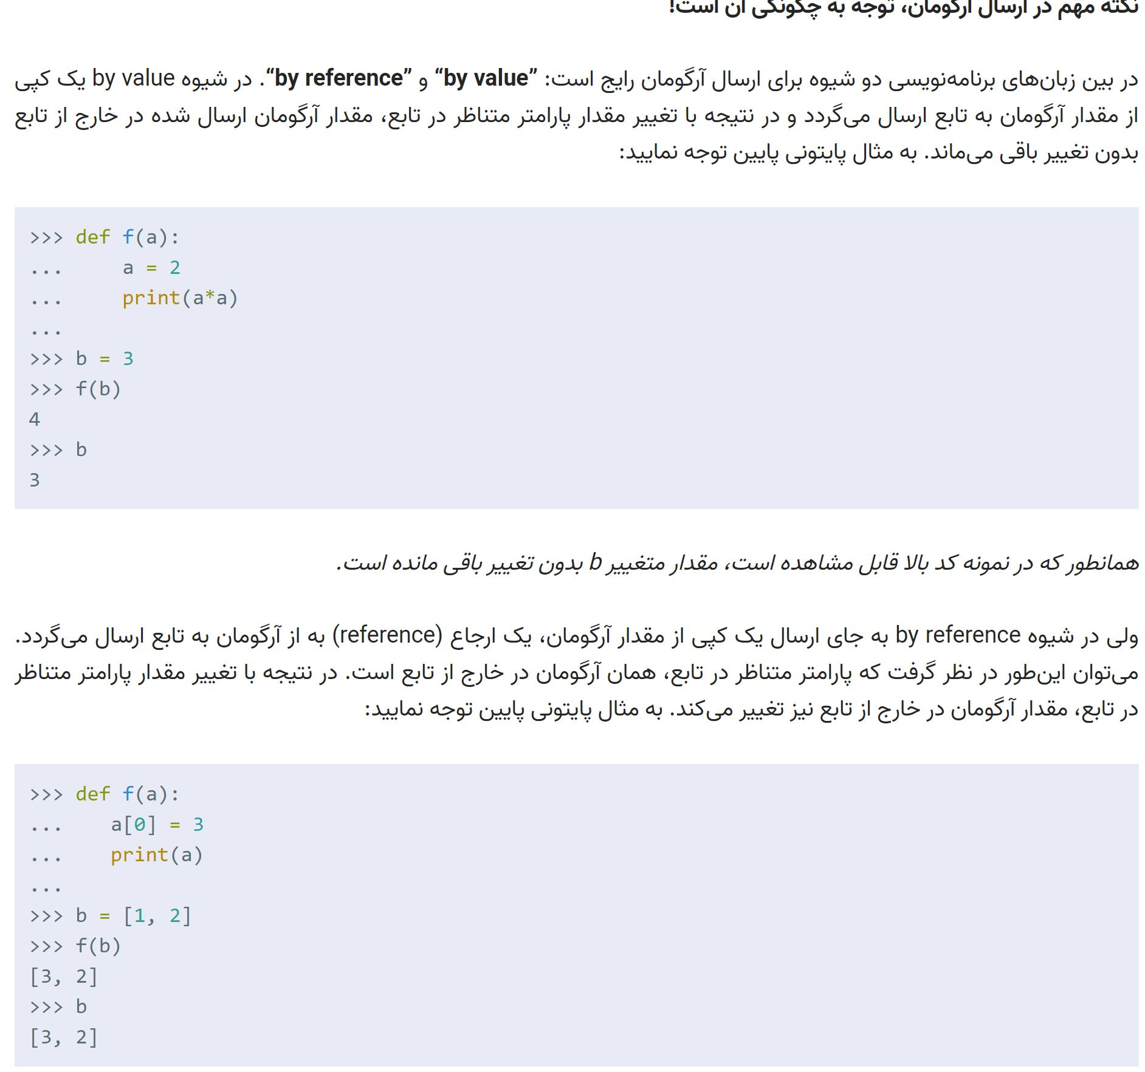

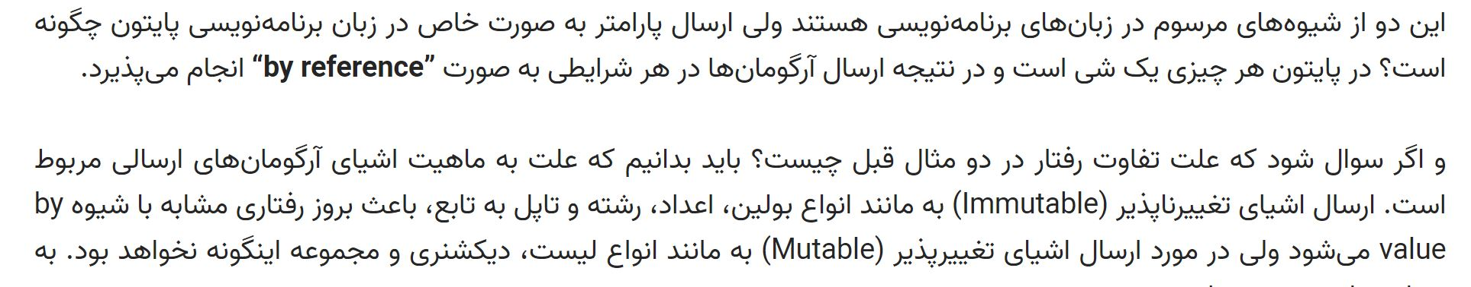

def outer():

x = "local"

def inner():

nonlocal x

x = "nonlocal"

print("inner:", x)

inner()

print("outer:", x)

outer()

خروجی:

inner: nonlocal

outer: nonlocal

**قواعد کلیدواژه global**

* هنگامی که یک متغیر درون تابع ساخته می‌شود، به طور پیش‌فرض محلی است.
* هنگامی که یک متغیر بیرون از تابع تعریف می‌شود، به طور پیش‌فرض سراسری است و نیازی به استفاده از کلیدواژه global در پایتون نیست.
* از کلیدواژه global در پایتون برای خواندن و نوشتن یک متغیر سراسری درون یک تابع استفاده می‌شود.
* استفاده از کلیدواژه global بیرون از تابع، هیچ اثری ندارد.

تعریف متغییر بدون نوع: a = None

x='2.5'

int (x) → error

float (x) → ✓

---

list[2:5:2] → [start:end:stride]

list[::2]

list.pop(<index-number>)

# Other functions

list**.**index**(**16**)** # return 1

list**.**count**(**15**)** # return 1, count the number of given value

list**.**insert**(**2**,** 30**)** #list will change to: [15, 16, 30, 12, 14, 20, 11]

list**.**remove**(**15**)** # remove 15 from index 0 of list

list**.**sort**()** # sort the values in the list

list**.**extend**(**new_list**)**

set1**.**add**(**'RF67'**)**

# return **new set** contain unique value of both sets

Set1**.**union**(**new_codes**)**

# update set1

Set1**.**update**(**new_codes**)**

a**.**difference**(**b**)** ≈ a **-** b

data **=** **tuple()**

**data.count(○) , data.index(○)**

**Dict**

**Keys can not be unhashable type such: 'list' or ‘set’ or …**

**.get vs .setdefault :**

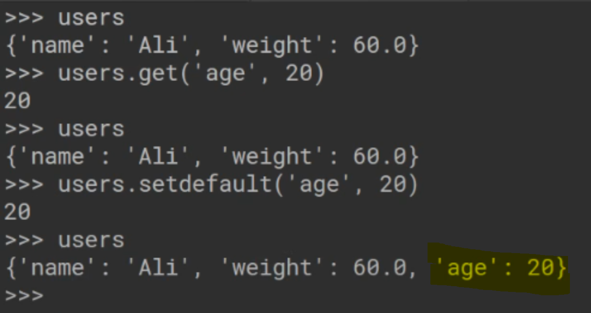

**\*\* vs update :**

Dict1.update({3: "Scala"})

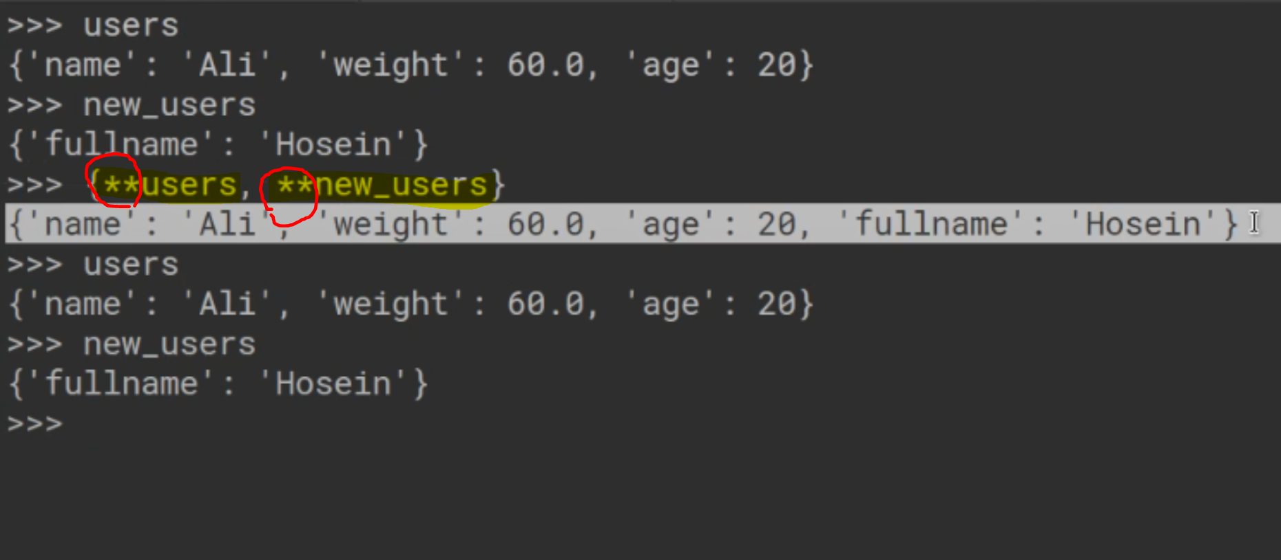

del set (‘name’) **vs** set.pop(‘name’)

Dict = {'Dict1': {1: 'Geeks'}, 'Dict2': {'Name': 'For'}}

print(Dict['Dict1'][1]) --> Geeks

print(Dict['Dict2']['Name']) --> For

**printf**

print (f" a is = {a}" , f" type a = { type (a)}") **≈**

print (f" a is = {a} type a = { type (a)}")

print('*' * 50)

50 تا ستاره بغل هم چاپ میکنه ↑

شرط یه خطی:

print("number id even") if number % 2 == 0 else print("Number is odd")

ساخت لیست یه خطی :

odd_list = [i for i in range(1, 50, 3) if i % 2 != 0]

خروجی دو خط زیر یکیه:

list4 = [i for i in my_list if i % 2 != 0 ]

list3 = list(filter(lambda *i* :   i % 2 != 0   , my_list ))

tmp = [j**2 for j in range(10)]

**تابع**

def greeting(name, age=20, **\*args**, **\*\*kwargs**)

# greeting('Ali', 18) # **Positional**

# greeting(age=18, name="Ali") # **Keyword**

# greeting("Ali", 21, 60, **"Reza", {1, 2, 3}**) --> optional

# greeting("Ali", age=21, **wieght=60**)

**Args , kwargs فقط از داخل خود تابع قابل دسترسی هستند!**

**def announce(name, age, scores):**

هر سه دستور زیر با هم یکیه !

# msg = announce(data['name'], data['age'], data['scores'])

# msg = announce(name=data['name'], age=data['age'], scores=data['scores'])

**print(**announce**(\*\***data**))**

data **=** **[{**"name"**:** "Hosein"**,** "age"**:** 18**,** "scores"**:** **[**12**,** 10**,** 14**,** 15**]}]**

اگه اون زرد ها با هم یکی نبود ارور میشدا تو نوع سوم (**data)

[abs()](https://docs.python.org/3/library/functions.html#abs)

[pow()](https://docs.python.org/3/library/functions.html#pow)

[sum()](https://docs.python.org/3/library/functions.html#sum)

[all()](https://docs.python.org/3/library/functions.html#all)

[any()](https://docs.python.org/3/library/functions.html#any)

[bin()](https://docs.python.org/3/library/functions.html#bin)

[range()](https://docs.python.org/3/library/functions.html#func-range)

[reversed()](https://docs.python.org/3/library/functions.html#reversed)

[sorted()](https://docs.python.org/3/library/functions.html#sorted)

[round()](https://docs.python.org/3/library/functions.html#round)

[breakpoint()](https://docs.python.org/3/library/functions.html#breakpoint)

**c** -> continue execution

**q** -> quit the debugger/execution

**n** -> step to next line within the same function

**s** -> step to next line in this function or a called function

[complex()](https://docs.python.org/3/library/functions.html#complex)

[dir()](https://docs.python.org/3/library/functions.html#dir)

divmod (13,3) 🡪 (4, 1)

[**enumerate**()](https://docs.python.org/3/library/functions.html#enumerate)

list(**enumerate**(seasons, start=1))

[(1, 'Spring'), (2, 'Summer'), (3, 'Fall'), (4, 'Winter')]

eval('55+1') 🡪 56

open()

| **Character** | **Meaning** |
| --- | --- |
| 'r' | open for reading (default) |
| 'w' | open for writing, truncating the file first |
| 'x' | open for exclusive creation, failing if the file already exists |
| 'a' | open for writing, appending to the end of file if it exists |
| 'b' | binary mode |
| 't' | text mode (default) |
| '+' | open for updating (reading and writing) |

msg = open('benevis.txt', 'a')

msg.write('salam azizam\n')

msg.close()

import csv

with open('c:\\Users\Mohammad Amin\documents\\0vsc\\grade.csv') as f:

    reader=csv.reader(f)

    with open ('d:\\averageeeee.csv' , 'w' , *newline*='') as outfile :

        writer = csv.writer(outfile)

        for row in reader:

            name=row[0]

            new_sum, new_ave, count_of_grades=0,0,0

            for i in row[1:]:

                new_sum+=int(i)

                count_of_grades+=1

a, b ='11' ,'22'

print (a,b)

وقتی اینطوری پرینت کنیم در خروجی بین a و b یه فاصله میندازه :

11 22

win_msg = f"win: {team['result'].count('w')}".**ljust(10)**

تنظیم طول پرینت (به طول 10)

**Lambda, map, filter**

cars = [{'car': 'Ford', 'year': 2005},………]

def myFunc(*dic*):

  return dic['year']

car.sort(*key* = myFunc)

a=[ (5,10) , (20,1) , (4,3) , (15,14)]

a.sort(*reverse*=1 , *key* = lambda *x* : x[1])

sorted("This is a test string from Andrew".split(), *key*=str.lower)

ورودی key در حقیقت هر یک از عناصر لیسته

دقت شود myFunc یه ورودی میگیره ولی تو key = myFunc بهش ورودی ندادیم (خودش میفهمه ورودیش، هر یک از عناصر لیسته)

map(func, iter)

filter(function (1,0 as output) , sequence)

list1 = list( map( lambda *x*: x*2 , [1,2,3,4,5]  ) )

list2 = list( map( lambda *x*: 'big' if x>5 else 'small' , list1))

List3 = list(filter( lambda *x*:   x % 3 == 1  , list2))

**فرمت sort**

sorted( list ,  *key*= func , *reverse* = 1 or 0 )

**from** **operator** **import** itemgetter, attrgetter

**اگه لیستی از دیک ها داشته باشیم : ( age یکی از کلید های اون دیک عه)**

print ("list sorting by age: " ,  sorted(lis, *key*=itemgetter('age')) )

print ("sorting by age and name: ", sorted(lis, *key*=itemgetter('age', 'name')))

**یا مثلا اگه لیستی از تاپل ها داشته باشیم و بخوایم اول طبق کاراکتر شماره 1 و بعد شماره 2 سورتشون کنیم:**

sor = sorted( student_tuples,  *key*=itemgetter(1,2))

itemgetter برای لیست و تاپل و ... که ایندکس داره استفاده میشه، attrgetter برای مشخص مردن اینکه کدام attribute از کلاس رو مد نظرمونه استفاده میشه.

sorted(student_objects, *key*=attrgetter('age'), *reverse*=True)

که student_objects یه instance از کلاس Student عه و age یه attribute در اون کلاس!

**Try , except**

**try:**

assert 0 <= p <= 1600 ,'assertion error has been occurred'

**except** **(ValueError):**

**print(**"Invalid age"**)**

**except** **(NameError):**

**print(**"Invalid variable"**)**

**except** **AssertionError** **as** msg **:**

pass

**except** **ZeroDivisionError** **:**

pass

**except** **:**

pass

**else:**

**print(**"Well done!"**)**

**finally:**

**print(**"Process finished"**)**

user_data**.**close**()**

Try , except اجباریه، else اختیاریه و فقط وقتی اجرا میشه که Try با موفقیت به پایان برسه، finally اختیاریه و چه Try با موفقیت به پایان برسه چه نرسه اجرا میشه.

ValueError مثلا یه چیز نامربوط رو بخوایم به int تبدیل کنیم این اکسپشن raise میشه.

NameError مثلا یه متغییر رو تعریف نکرده باشیم و استفاده کرده باشیم.

**raise ValueError()🡪**

یه خطا خودمون از جنس ValueError تولید کردیم.

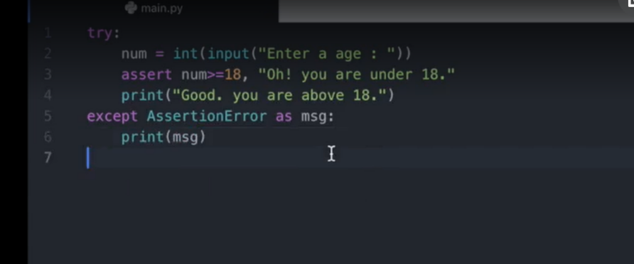

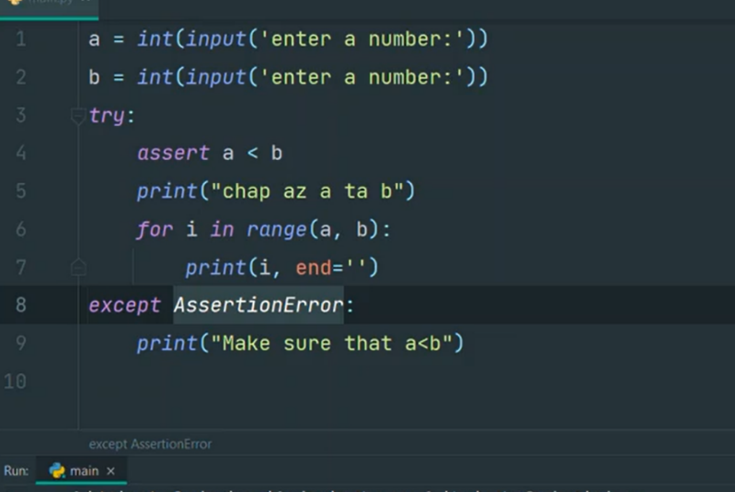

zip(*iterables)

ورودی هر چند تا iterables (یعنی چیزی که قابل پیمایش باشه) میتونه بگیره (اون لیسته که طولش کمتره، طول خروجی رو تعیین میکنه). خروجیش جنریتوره که هر عضوش تاپل تاپله.

|  |  |
| --- | --- |
| iterables | **An iterable is anything you're able to iterate over (an iter-able). (like: list, string, dict), or user-defined iterables** |

number_list = [1, 2, 3]

str_list = ['one', 'two', 'three']

result = zip(number_list, str_list)

print(set(result))

{(2, 'two'), (3, 'three'), (1, 'one')}

Unzip

c, v = zip(*result)

c 🡪 (1, 2, 3)

v 🡪 ('one', 'two', 'three')

* نام ها نمی‌توانند شامل کاراکترهای خاص مانند : !@#$%^&* باشند.
* نام ها نمی توانند با عدد شروع شود
* نام متغیر ها نمی‌تواند به _ underscore ختم شود.
* بهتر است برای متغیرهایی که از نوع boolean هستند ، ابتدای نام آنها را با _is شروع کنیم و در ادامه کلمه ای مربوط به محتویات آن متغیر را برای آن اسم استفاده کنیم.
* بهتر است نام کلاس ها با حرف اول بزرگ نوشته شود.